При левом исполнение дивана ограничитель устанавливается с левой стороны, при правом исполнение с правой стороны.
Соединитель из фанеры устанавливается сзади двух модулей при помощи шурупов ПТ 4*40 (Рис.3)
Рис.3
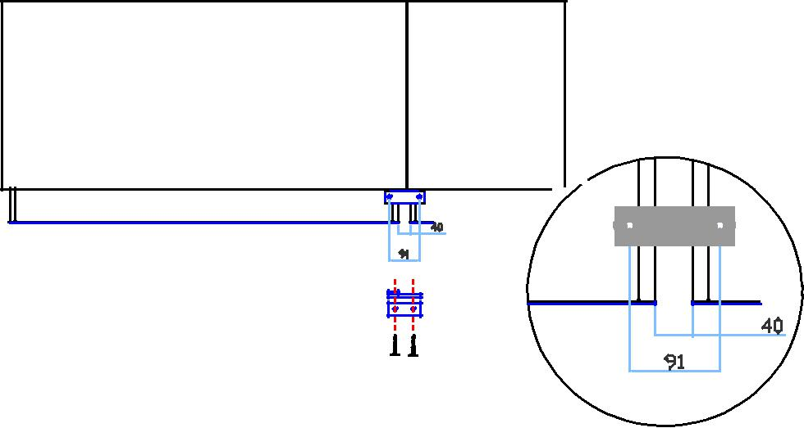

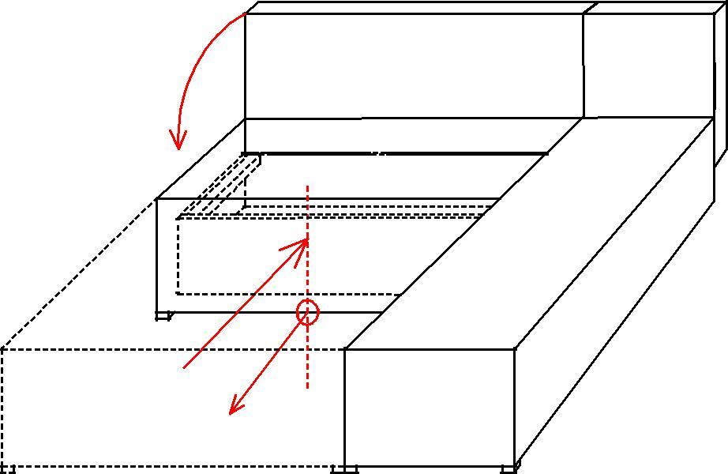
рис.4

МФ АСМАНА

Угловой Диван–кровать «Олимп»
Инструкция по сборке

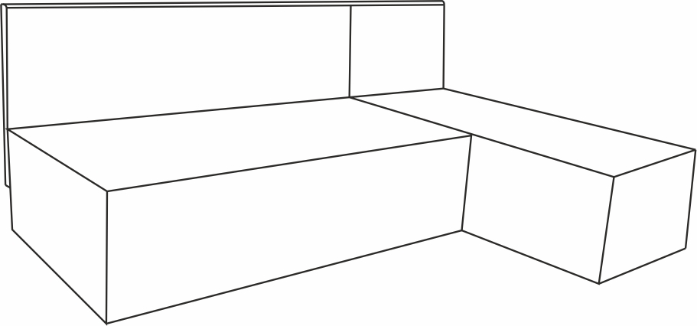

- Прикрутить спинки к каркасу дивана.
- Скрепить между собой диваны.
- Установить сиденье на каркас.
- Переместить диван к месту эксплуатации.
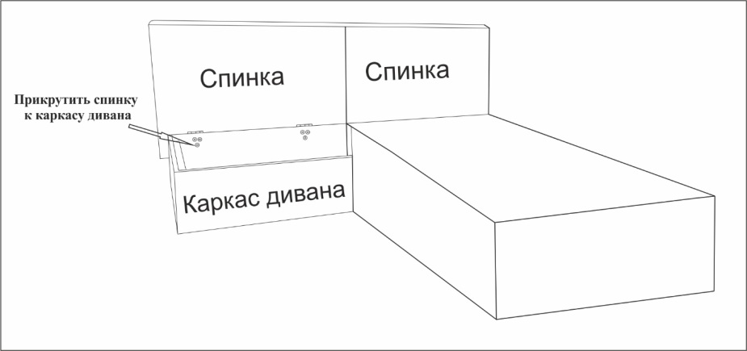
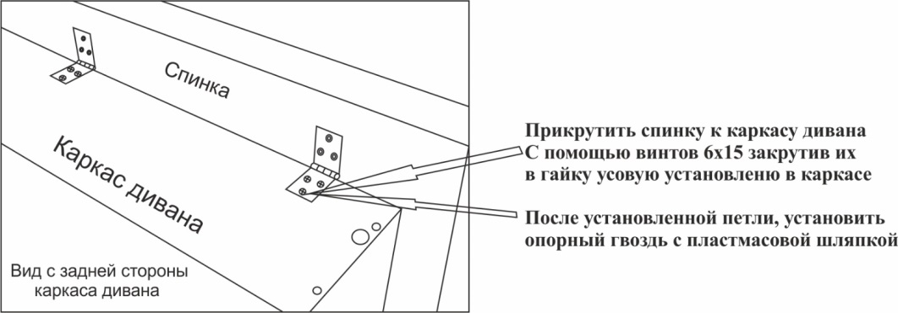
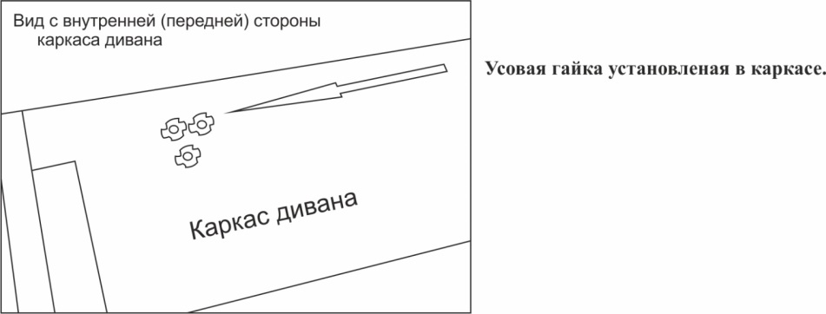
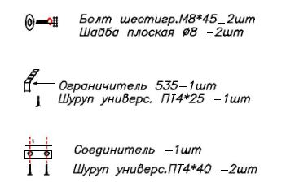
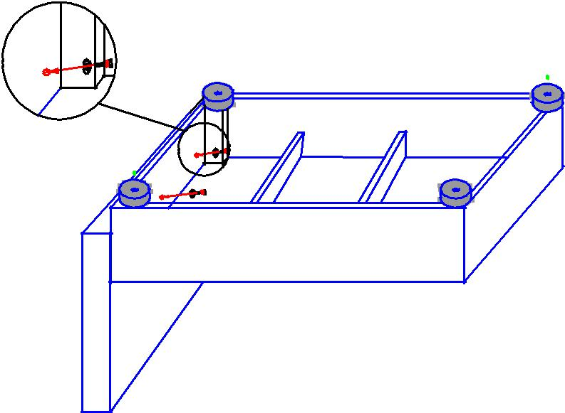
Рис.1

Установить спинку на оттоманку, закрепив болтами М8*45 с шайбами.(РИС.1)
Соединить между собой оттоманку и диван-кровать, установив ограничитель на шуруп ПТ 4*25. (РИС.2)
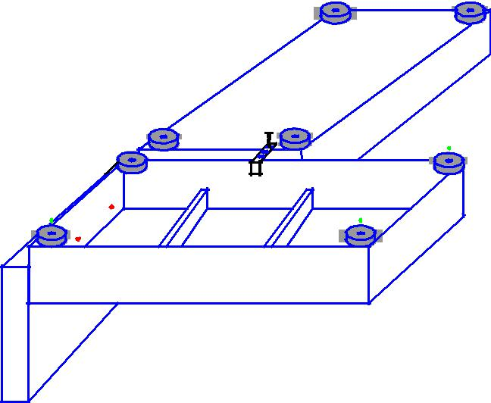

Рис.2

